Ideias e coisas a se notar que encontrei para o projeto

Tipo e formato do robô e eles em uma competição com 3 deles

<https://www.youtube.com/watch?v=EHgVR5jXu6Y>

Uma batalha de robôs feitas por uma escola

<https://www.youtube.com/watch?v=rvE3JoPmDkI>

Um vídeo mostrando robores menores com seu objeto perfurante angulado

<https://www.youtube.com/watch?v=lKcQzf9s7V4>

Uma competição de robôs que possuem mais de um balão

<https://www.youtube.com/watch?v=6h_lx-MSdv4>

Robôs pequenos, rápidos, e arena muito iluminada

<https://www.youtube.com/watch?v=4WzM2lLldPA>

Programação de um possível controle de giroscópio

<https://www.youtube.com/watch?v=AK-hH2ZbJJQ>

Um exemplo de funcionamento de controle do tipo

<https://www.youtube.com/shorts/7ZaqZWUVujI>

Imagens

-Robô

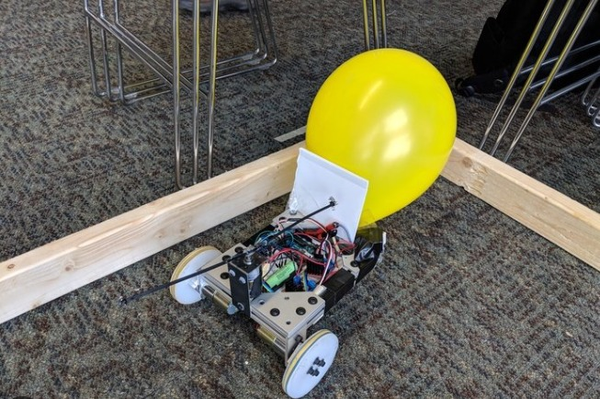

<https://www.coroflot.com/JeffBotticello/Balloon-Battle-Bot-Class>

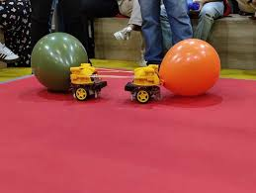

<https://powfestival.com.br/no-ringue-pow-festival-tera-batalha-de-robos/>

-Arena

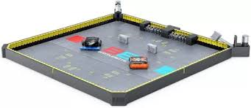

<https://produto.mercadolivre.com.br/MLB-896533056-arena-batalha-de-robos-controle-remoto-battlebots-hexbug-_JM>

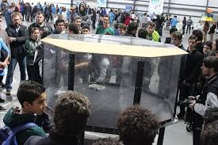

<https://www.gazetadopovo.com.br/curitiba/ufcde-robos-alunos-de-curitiba-promovem-luta-de-maquinas-em-octogono-65gtlms8uyzhac9b0wpwee6ee/>